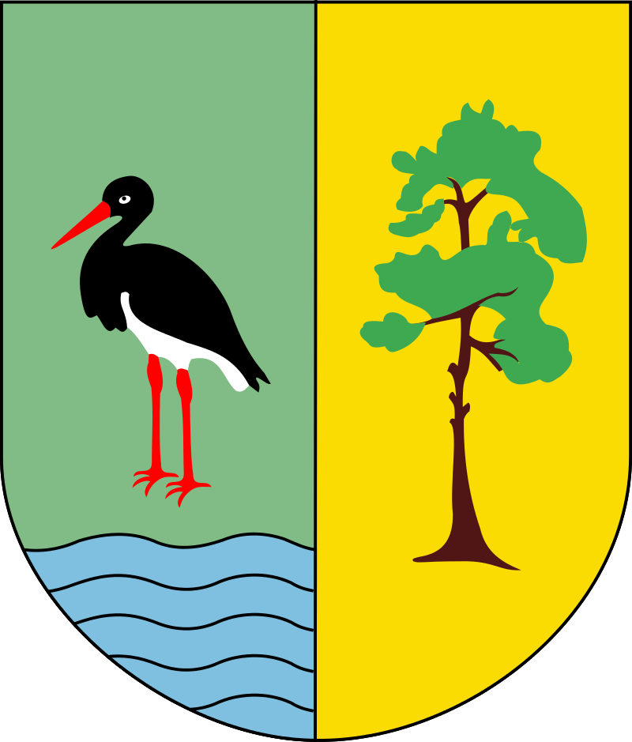



KARTA ZGŁOSZENIA
OSOBY PEŁNOLETNIEJ

do VI Rajdu rowerowego „NASZE PIĘKNE POJEZIERZE, A MY PO NIM NA ROWERZE”- UROKI GMINY GOSTYNIN
zorganizowanym przez Stowarzyszenie Gmin Turystycznych Pojezierza Gostynińskiego
oraz Urząd Gminy Gostynin przy współpracy z PTTK – Oddział Gostynin
w dniu 23.08.2026 r.

CZĘŚĆ A – wypełnia uczestnik rajdu

1. Zgłaszam swój udział w rajdzie rowerowym „Nasze piękne Pojezierze, a my po nim na rowerze”
Imię i nazwisko
Data urodzenia ( koniecznie do ubezpieczenia)
Telefon kontaktowy
Adres zamieszkania

2. Oświadczam, że zapoznałem/am się z regulaminem rajdu rowerowego i zobowiązuję się go przestrzegać.
3. Oświadczam, że stan zdrowia pozwala mi na uczestnictwo w rajdzie rowerowym w dniu 23.08.2026 roku.
4. Oświadczam, że posiadam niezbędną wiedzę i umiejętności do poruszania się po drogach.
5. W razie nieszczęśliwego wypadku należy powiadomić:

..........................................................................................................
(imię i nazwisko, numer telefonu do kontaktu)

6. Wyrażam zgodę na przetwarzanie ww. danych osobowych i wizerunku przez Administratora danych: Stowarzyszenie Gmin Turystycznych Pojezierza Gostynińskiego (ul. 3 Maja 43B,lok. 2, 09-500 Gostynin; e-mail: stowgmin@wp.pl) w celach rozliczenia zadania, zgodnie z Rozporządzeniem Parlamentu Europejskiego i Rady (UE) 2016/679 z dnia 27 kwietnia 2016 r. w sprawie ochrony osób fizycznych w związku z przetwarzaniem danych osobowych i w sprawie swobodnego przepływu takich danych oraz uchylenia dyrektywy 95/46/WE (ogólne rozporządzenie o ochronie danych), tj. w oparciu o zgodę osoby, której dane dotyczą oraz ustawa z dnia
7 kwietnia 1989 r. Prawo o stowarzyszeniach. Ponadto oświadczam, że podaję dane osobowe dobrowolnie
i są one zgodne z prawdą.

...........................................2026 r. ..........................................................................................................
(data) (czytelny podpis uczestnika rajdu)

CZĘŚĆ B – wypełnia Organizator

Dopuszczam ww. uczestnika do udziału w rajdzie rowerowym w dniu 23.08.2026 r.

..............................................
(podpis Organizatora rajdu)

